**Nome: Rui Rodrigues dos Santos Junior RA: 3318-542**

**Prova P1 Python:**

1. **Criar um algoritmo em python para listar a tabuada do 2:**

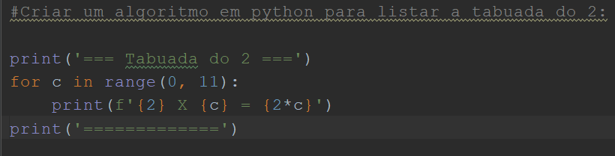

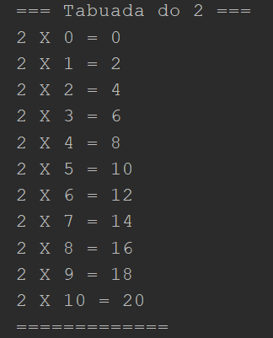

1. **Criar um algoritmo em python que leia a idade:**

**a. Se for maior de 18, escrever: “Você tem %% anos, você é maior de idade”**

**b. Se for igual a 18, escrever: “Você tem %% anos”**

**c. Se for menor de 18: “Você tem %% anos, você é menor de idade”**

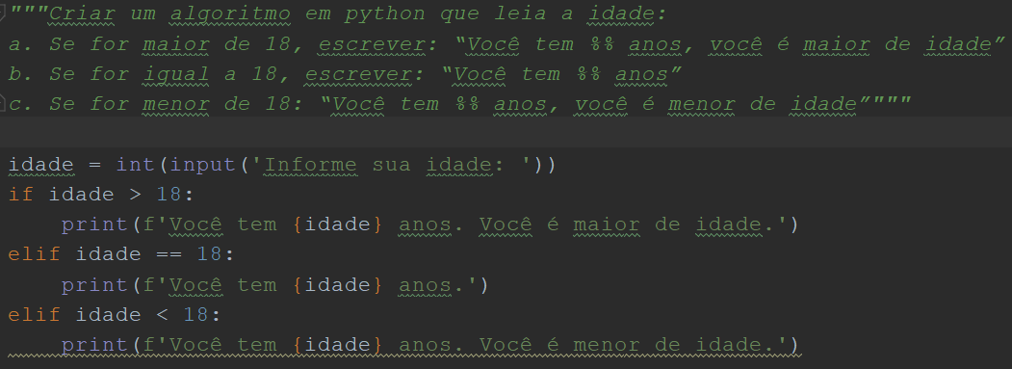

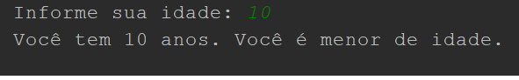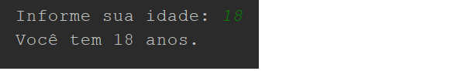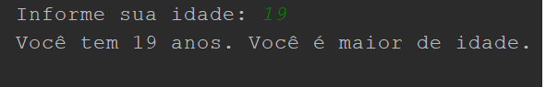

1. **Criar um algoritimo em python e leia um arquivo e realize a seguinte operação:**

**Arquivo de entrada (sequencial):**

**Andre 1**

**Ana 2**

**João 6**

**Gerar o seguinte arquivo (com os dados do arquivo):**

**O ????? conhece ?? linguagens de programação.**

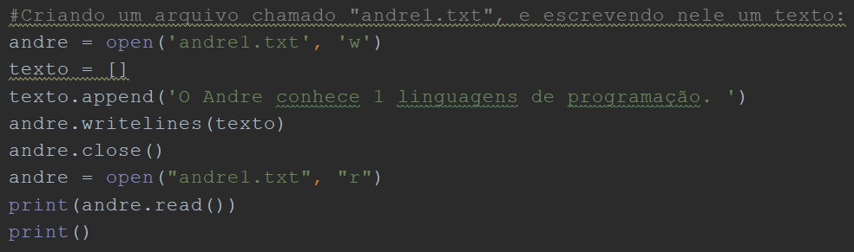

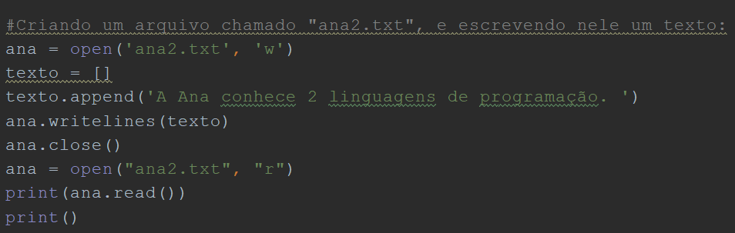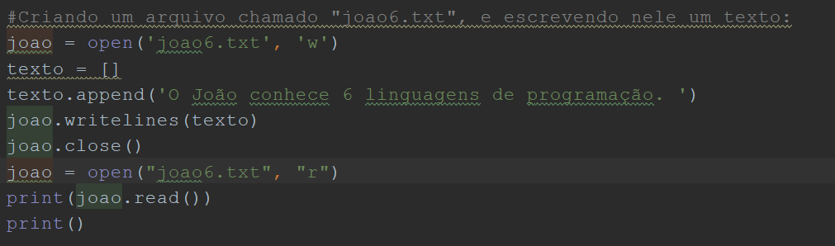 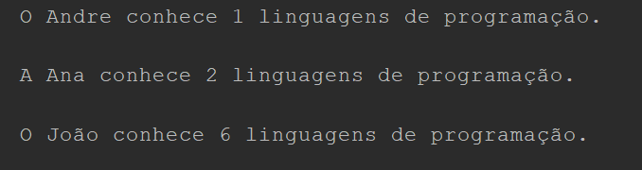

1. **Qual é a função da biblioteca BeautifulSoup?**

O Beautiful Soup é uma biblioteca que facilita a coleta de informações de páginas da web. Ele fica no topo de um analisador HTML ou XML, fornecendo idiomas Pythonic para iterar, pesquisar e modificar a árvore de análise.

1. **Qual é a função do comando “pip” ?**

A função do comando pip é de instalar e gerenciar pacotes de software em Python, podendo ter a função de gerenciar listas completas dos mesmos pacotes, onde são gerados em ambientes virtuais, da máquina virtual do python.

1. **Qual é função do código a seguir:**

**myclient = pymongo.MongoClient("mongodb://localhost:27017/")**

Esta é a porta de acesso do banco de dados com o python, através do pymongo.

**mydb = myclient["mydatabase"]**

Criação do meu banco de dados chamado de mudatabase.

**mycol = mydb["customers"]**

Coluna do banco de dados chamada customers.